Краевое государственное общеобразовательное бюджетное учреждение «Находкинская специальная (коррекционная) общеобразовательная школа»

Проектная работа:

«Сказка на кончиках пальцев»

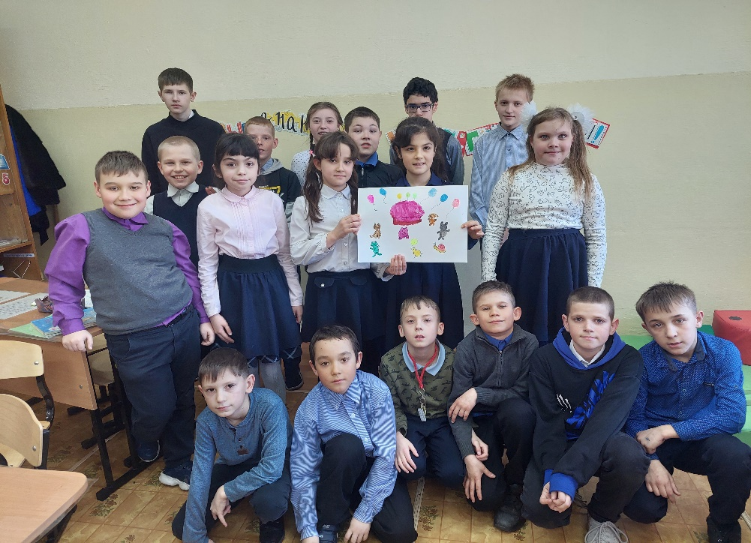

Руководители: Н. В. Деулина, учитель начальных классов;
Е. В. Нагаева, учитель начальных классов.

Участники: учащиеся 2 и 4А классов.

2022 - 2023 гг.

Содержание

Введение…………………………………………………………………… 3

Паспорт проекта….…………………………………………………………3

Основная часть…………………………….…………………………...…. 7

Заключение...………...…………………..……………………………….…8

Результаты педагогической деятельности………………………………...8

ВВЕДЕНИЕ

Пояснительная записка.
Данный проект разработан в соответствии с требованиями Закона «Об образовании», Федерального государственного образовательного стандарта начального общего образования. Специальная (коррекционная) школа, закладывая основы формирования личности ребенка, воспитывает из них не только сознательных граждан и хороших специалистов, но и людей с развитым эстетическим чувством.
Эстетическое воспитание- это процесс целенаправленного и систематического формирования умений адекватно воспринимать, правильно понимать, верно оценивать прекрасное в природе, искусстве и обществе, а также развитие способности создавать красивое. Совокупность педагогических средств, предназначенных для решения этих задач, составляет сущность работы по эстетическому воспитанию.
Проект направлен на эстетическое воспитание, которое состоит в том, что оно затрагивает прежде всего чувства человека, вызывает у него разнообразные переживания, создает эмоциональную атмосферу, побуждает к общению с прекрасным. Однако стремление к красоте и эстетическая потребность-это не врожденные качества. Они формируются под влиянием окружающей среды и педагогического воздействия. Эстетическое воспитание в коррекционной школе - неотъемлемая часть единого коррекционно-развивающего процесса. При создании надлежащих педагогических условий дети с ограниченными возможностями здоровья значительно продвигаются в эстетическом развитии, хотя и не в состоянии достичь того уровня, который характерен для их сверстников, обучающихся в массовой школе.
В ходе систематической и целенаправленной работы по эстетическому воспитанию прежде всего происходит сенсорное развитие учащихся, состоящее фундамент их умственного развития. Под влиянием эстетических средств, затрагивающих чувства ребенка, заметно активируется познавательная деятельность, благодаря чему улучшается качество воспитания, тем ярче и богаче представления.

ПАСПОРТ ПРОЕКТА
Актуальность.
Важность и актуальность художественно-эстетического воспитания в школе несомненна. Школа должна учить детей воспринимать и ценить прекрасное в жизни и искусстве. Художественно-эстетическое воспитание тесно связано с нравственным и трудовым воспитанием. Ребёнок должен различать красивое и безобразное в человеческих поступках и отношениях, уважать человека труда, видеть красоту сделанного руками людей.
Актуальность данного проекта заключается в том, что художественно-эстетическое направление - неотъемлемая часть нового стандарта образования, реализация которого в дальнейшем может способствовать успешной социализации каждого ребенка. Анализ сложившейся ситуации в российском образовании позволяет заключить, что эстетическое воспитание начинает играть все большую роль во всей работе с детьми и подростками. В современной школе наметилось стремление проникновения искусства во все сферы образования. И одно из важных мест в эстетическом воспитании, которое охватывает все стороны жизни детей и подростков, является воспитание средствами искусства. Вводя детей и подростков в мир искусства, педагог создает условия для обогащения его внутреннего мира, приобщения к ценностям отечественной и мировой художественной культуры, способствует формированию их духовных и нравственных качеств.

Проблема.
Можно ли через рисование пальчиками и ладошками дать ребенку почувствовать краски, развивает творческие способности; проверить гипотезу, что рисование с использованием нетрадиционных техник изображения не утомляет детей, а наоборот вызывает стремление заниматься таким интересным делом. Детям интересен сам процесс выполнения работы. Раскрашивая пальчиками, ребенок учится чувствовать границы изображения. Это очень хорошо влияет на настроение и поведение детей.

Цель проекта:
изучить особенности развития воображения ребят и подобрать систему приемов с использованием пальчиковой живописи, как средства развития воображения у детей младшего школьного возраста.
Задачи:
- прививать детям интерес к нетрадиционным техникам рисования -пальчиковой живописи;
- развивать творческое воображение детей, фантазию;
- воспитывать аккуратность в работе, учить доводить начатое дело до конца;
- воспитывать внимание, наблюдательность и эстетическое отношение к действительности;
- учить правильно сидеть за столом, правильно держать корпус и руки:
- учить рисованию промакиванием подушечками пальцев, фалангами, кулачком, ладошкой, заканчивая изображение дорисовкой деталей;
- овладевать начальными формами исследовательской деятельности, включая умения поиска и работы с информацией;
- ознакомить учащихся с технологией проектной деятельности, умение применять данную технологию в самостоятельной работе.

Участники проекта: учащиеся (8-14лет).

Вид проекта: творческий, долгосрочный.

Ведущая деятельность: творческая, поисковая.

Форма продуктов проектной деятельности:
 фотографии,
 рисунки,
 презентации.

Информационно–техническое оснащение: городская и школьная библиотеки, интернет.

Ожидаемые результаты:
Более высокий уровень развития мелкой моторики, технических навыков и умений; Интерес к творческому процессу, к изобразительной деятельности;
Организация выставки детских работ для родителей.

Принципы реализации проекта:
1) Принцип развития – отражает четкую ориентацию на развитие личности умственно отсталого школьника.
2) Принцип дифференциации и индивидуализации – предполагает создание условий для наиболее полного проявления способностей каждого ребенка.
3) Принцип диалогического общения – отражает открытость, искренность, взаимопонимание всех субъектов творческого проекта.
4) Принцип доступности – предусматривает организацию работы с учетом возрастных особенностей, подготовленности, а также индивидуальных особенностей семейных отношений.
5) Принцип системности – достижение цели обеспечивается решением комплекса задач образовательной, воспитательной и коррекционной направленности.

Формы и методы реализации проекта:
- Познавательные занятия, экскурсии;
- Продуктивная деятельность;
- Выставка рисунков.

Продукт проектной деятельности: копилка личностных достижений

Практическая значимость работы: данный материал можно использовать на уроках, классных часах, внеклассных мероприятиях для ознакомления учащихся с нетрадиционными методами рисования.

Сроки реализации проекта: октябрь 2022 года – февраль 2023 года.

Этапы реализации проекта:
ПОДГОТОВИТЕЛЬНЫЙ
Этап 1. Погружение в проект (октябрь 2022 г.)
- Определение темы.
- Обоснование ее актуальности.
- Постановка проблемы.
- Постановка цели и задач проекта.
Этап 2. Планирование деятельности (ноябрь 2022 г.)
- Определение источников, способов сбора и анализа информации.
- Разработка конспектов занятии.

ОРГАНИЗАЦИОННО-ПРАКТИЧЕСКИЙ
Этап 3. Реализация плана (декабрь 2022 г.– январь 2023 г.)
- Поиск, отбор и изучение необходимой информации.
- Обсуждение альтернатив, выбор оптимального варианта.
- Проведение занятий по реализации метода рисования пальцами.
Этап 4. Оформление выставки (январь, февраль 2023 г.)
- Структурирование полученной информации.
- Создание выставки.
Этап 5. Презентация проекта (февраль 2023 г.)
- Создание электронной презентации «Сказка на кончиках пальцев».
- Демонстрация результатов проекта.

КОНТРОЛЬНЫЙ
Этап 6. Рефлексивно-оценочный (апрель 2023г.)
- Анализ и обсуждение результатов проекта.
- Самооценка деятельности учащимися.
- Оценка учителем деятельности учеников.
- Оценка эффективности проекта.
- Перспективы.

ОСНОВНАЯ ЧАСТЬ

Глава 1. Уточняем, обогащаем и активизируем знания о технике пальчикового рисования.

На первом этапе реализации проекта мы провели опрос среди учащихся 2 классов и выяснили, что большинство из них не знают о существовании подобной техники рисования и никогда не видели подобные картины. В опросе приняли участие 15 человек.
Начать работу по сбору информации мы решили с посещения школьной библиотеки. Там мы провели показ работ художницы, которая нарисовала много картин в этой технике. Ребята заинтересовались, ведь сложно представить, что такое многообразие создано в технике пальчикового рисования. В этот же момент мы говорили о частях картины. Шла работа по развитию словарного запаса учащихся.
Для углубления знаний мы порекомендовали совестно с родителями поискать материалы по работе в подобной технике в сети Интернет. Закрепляли полученные знания через выполнение дидактических заданий, рисунков, сюжетно-ролевых игр.

Глава 2. Развиваем моторику и активизируем словарный запас.
Развитие моторики школьника с нарушением интеллекта происходит в активной деятельности. Наш проект приобрел практическую направленность. Готовясь и проводя занятия в технике пальчикового рисования, мы заметили, что ребята плохо знают названия оттенков цветов. Мы подобрали приемы для активизации словаря учащихся и активно применяли их на практике. Через некоторое время заметили, что ученики знают и различают такие оттенки, как бордовый, салатовый, лимонный.

Глава 3. Перспективы.
В дальнейшем возможна проектная деятельность, направленная на углубление знаний о необычных техниках рисования. Можно попробовать с ребятами технику пластилинографии. Она позволяет продолжить работу с моторикой и закреплять полученные знания об оттенках цветов.

ЗАКЛЮЧЕНИЕ

Цель проекта достигнута: ребята овладели несколькими приемами рисования. Они могут действовать пальцами, ребром ладони и кулачком. Нам удалось создать сказку. В этой работе участвовали все ребята 2-го и 4-го классов.

РЕЗУЛЬТАТЫ
ПЕДАГОГИЧЕСКОЙ ДЕЯТЕЛЬНОСТИ

Шла длительная работа по оттенкам цветов: учили новые названия, закрепляли на практике.

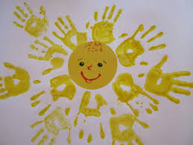

Посещали библиотеку, где нам рассказывали, из каких частей состоит картина.

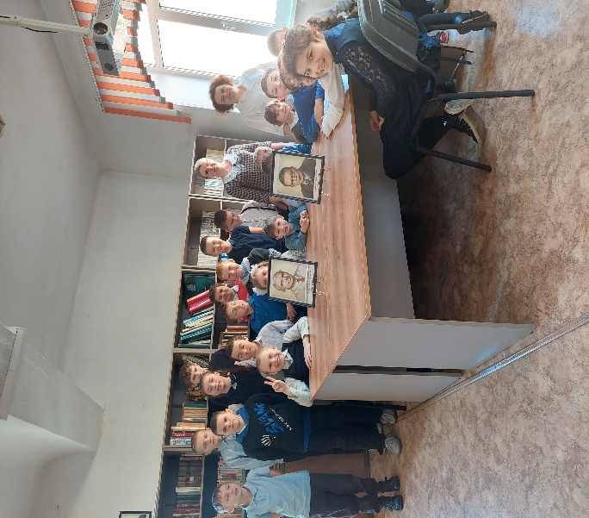

За этот период провели множество занятий, на которых ученики смогли научиться и закрепить навык рисования не только пальцами, а ребром ладони, кулачком.

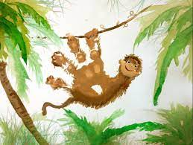

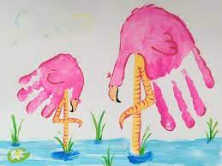

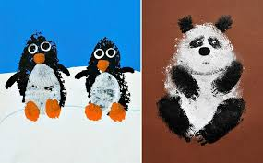

Главным результатом работы является создание «Сказки на кончиках пальцев». Ученики классов принимали активное участие в создании образов, придумывании сюжета истории и озвучивании.

